答辩委员会及答辩委员会意见录入填写说明
一、答辩委员会填写说明
1、教务员登录进入系统，点击左则模块栏中学位管理→答辩委员会管理，右侧页面如下：
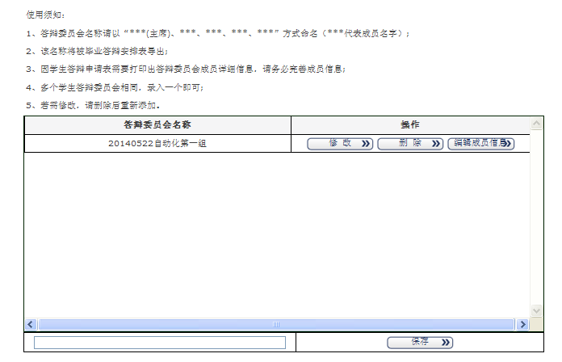
2、点击操作栏中的删除，可以把往届的答辩委员会删掉。
3、请在空格栏处录入答辩委员会名称，委员会名称可以任意取名或按使用须知命名。例如20140528环境类第二组，点击保存，则委员会名称出现在页面上，如下：
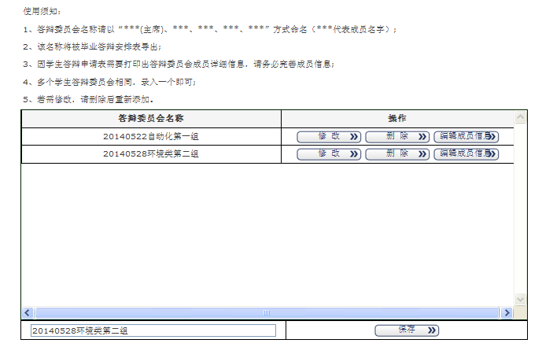

4、点击操作栏中的编缉成员信息，则进入委员会成员编缉页面。如下：
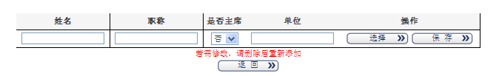
5、需先点击选择，弹出答辩委员会成员页面，可以输入委员姓名进行查询，如下图：
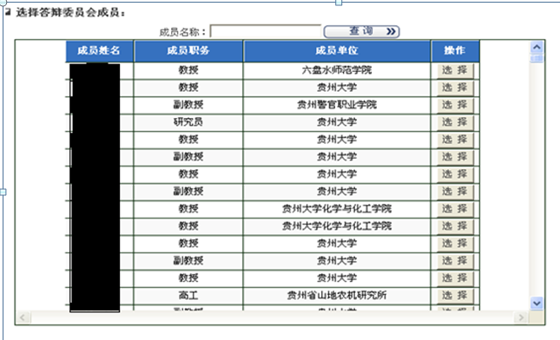
6、如果按姓名查询不到，请关闭弹出页面，需逐项对委员会成员的姓名、职称、单位进行编辑，最后点击保存即可。（下次再录入该委员时，则可按第4、5步进行。）
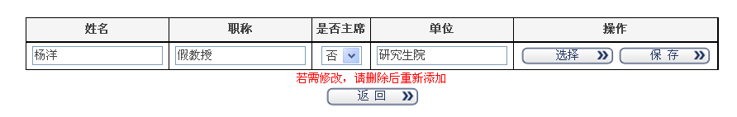
二、答辩成绩录入
1、教务员登录进入系统，点击左则模块栏中学位管理→答辩申请管理→答辩委员会意见录入，右侧页面如下：
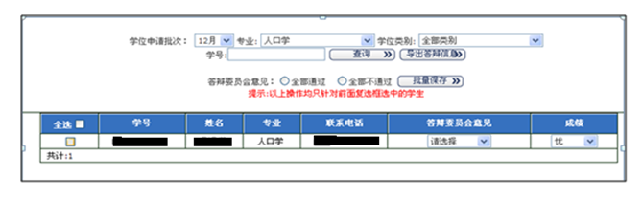
2、对本批次答辩学生，选择答辩委员会意见和成绩后，点击批量保存即可。
3、答辩成绩录入后，可以点击导出答辩信息，并打印盖章交研究生院培养科。

